ОГЛАВЛЕНИЕ:

Оглавление…………………………………………………………………….2
Введение……………………………………………………………………….3
1. Что такое береза
1.1. Лексическое значение слова «береза»……………………………………...5
1.2. Научное описание березы………………………………………………..7
2. Образ березы в устном народном творчестве…………………………….....10
3. Образ березы в художественных произведениях……………………………..14
Заключение………………………………………………………………….22
Список использованной литературы…………………………………………24



ВВЕДЕНИЕ
Прекрасны наши леса, удивительно хороши деревья. Но милее всех наша береза. Нет, наверное, человека, который не любовался бы нежной белоствольной красавицей. Березовая роща всегда светла, чиста.
С детства мы напеваем народную песню «Во поле береза стояла». Березой любуются, восхищаются. Она хороша в любое время года: осенью – золотая, зимой – серебристая, летом – в «зеленом сарафанчике, с золотыми сережками», но она всегда «и летом, и зимой…белым бела».
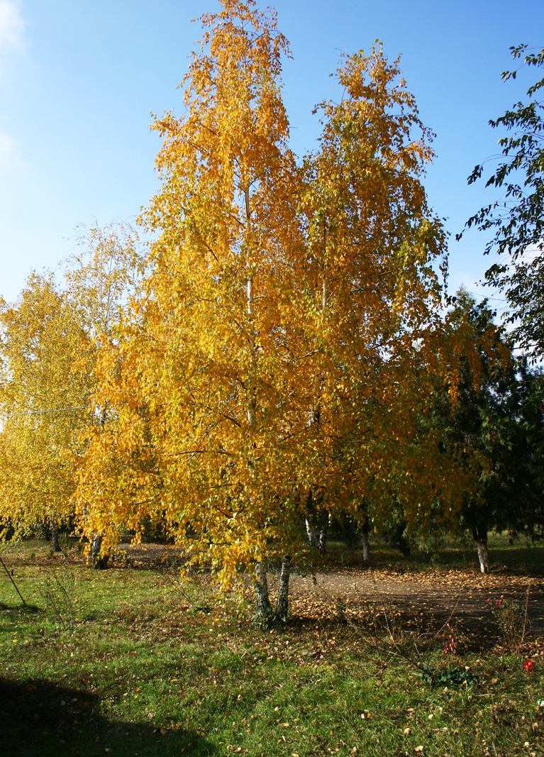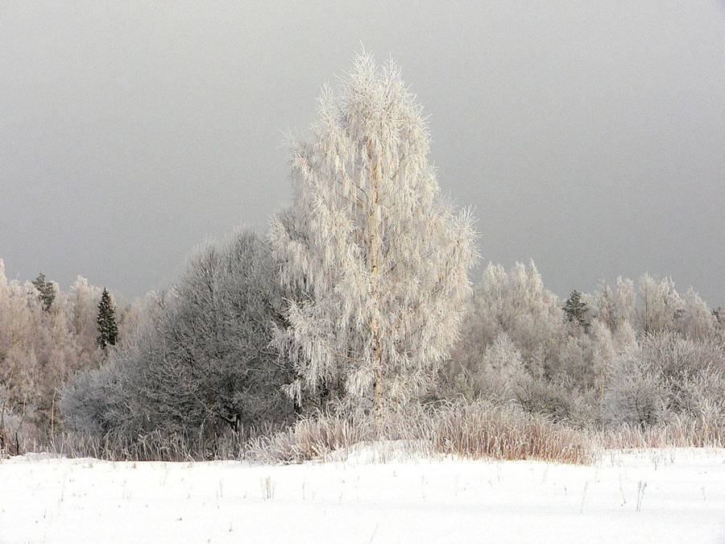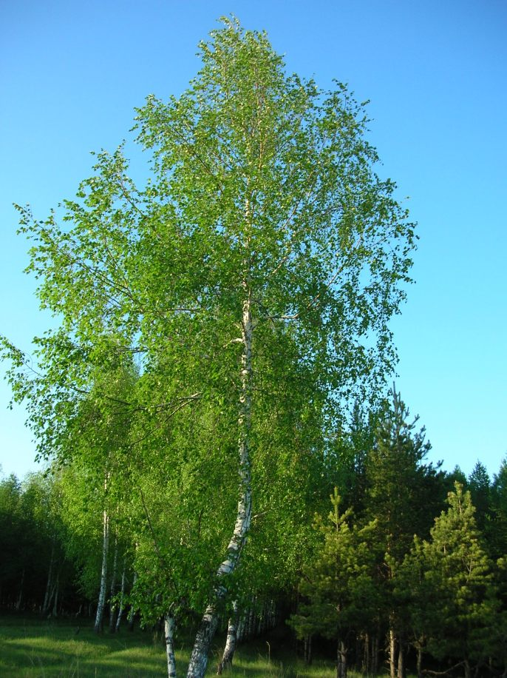

Многие поэты, писатели, художники посвятили ей свои произведения.
Береза – это единственное дерево с белоснежной тонкой корой.
Ее красота завораживает любого человека. При виде ее радостное чувство охватывает окружающих, веселее становится на душе. Недаром наши далекие предки ласково называли ее «веселкой». Добро, спокойствие, красота, отзывчивость исходят от нее. Восхищаясь чудной неповторимостью березы, писатели часто обращаются к ее образу, говоря о России, о милой сердцу родной стороне.

Объект исследования – произведения русских писателей и поэтов
Предмет исследования – образ березы в произведениях русских писателей и поэтов.
Цель исследования – рассмотрение образа березы в произведениях русских писателей и поэтов.
Для достижения данной цели ставятся следующие задачи:
1) дать понятие слову «береза»;
2) рассмотреть образ березы в устном народном творчестве;
3) выяснить, как раскрывается образ березы в произведениях русских писателей и поэтов;
4) определить, что символизирует образ березы в произведениях;
5) составить словарик изобразительных средств, используемых при описании березы.
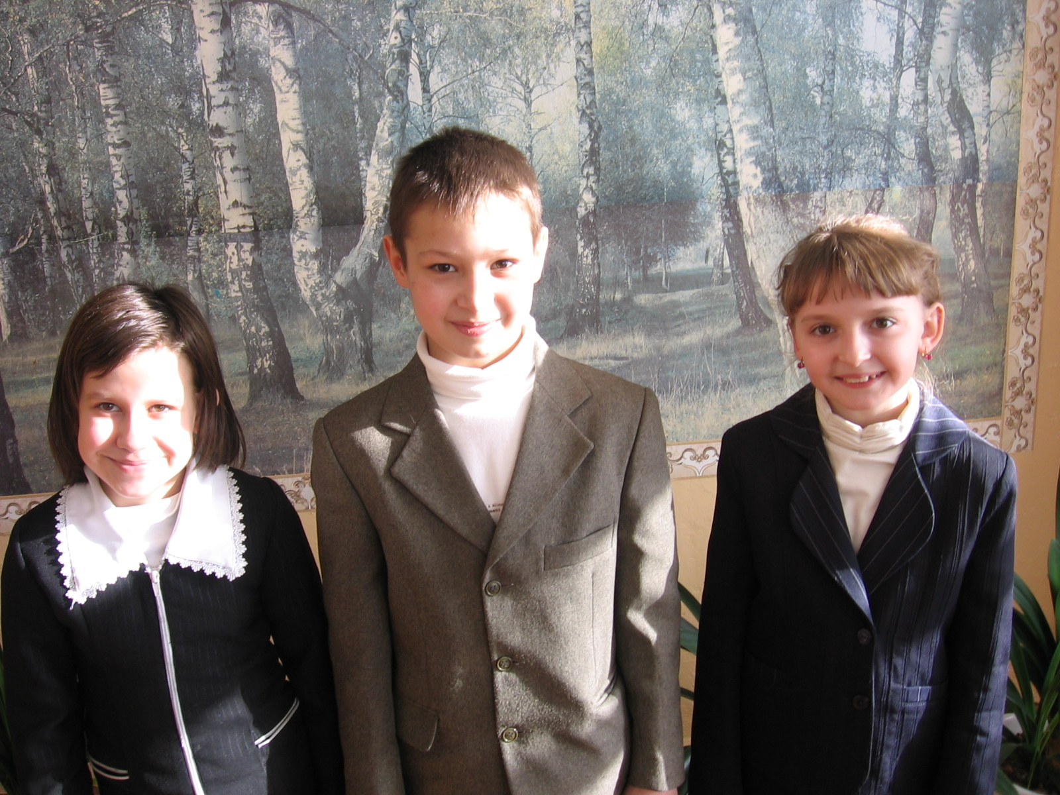
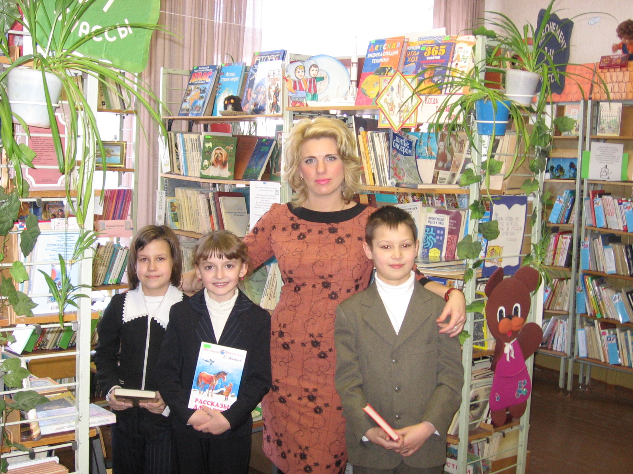
При написании использовались следующие методы исследования: изучение научной и художественной литературы, наблюдение, метод поиска, сравнения и анализа.

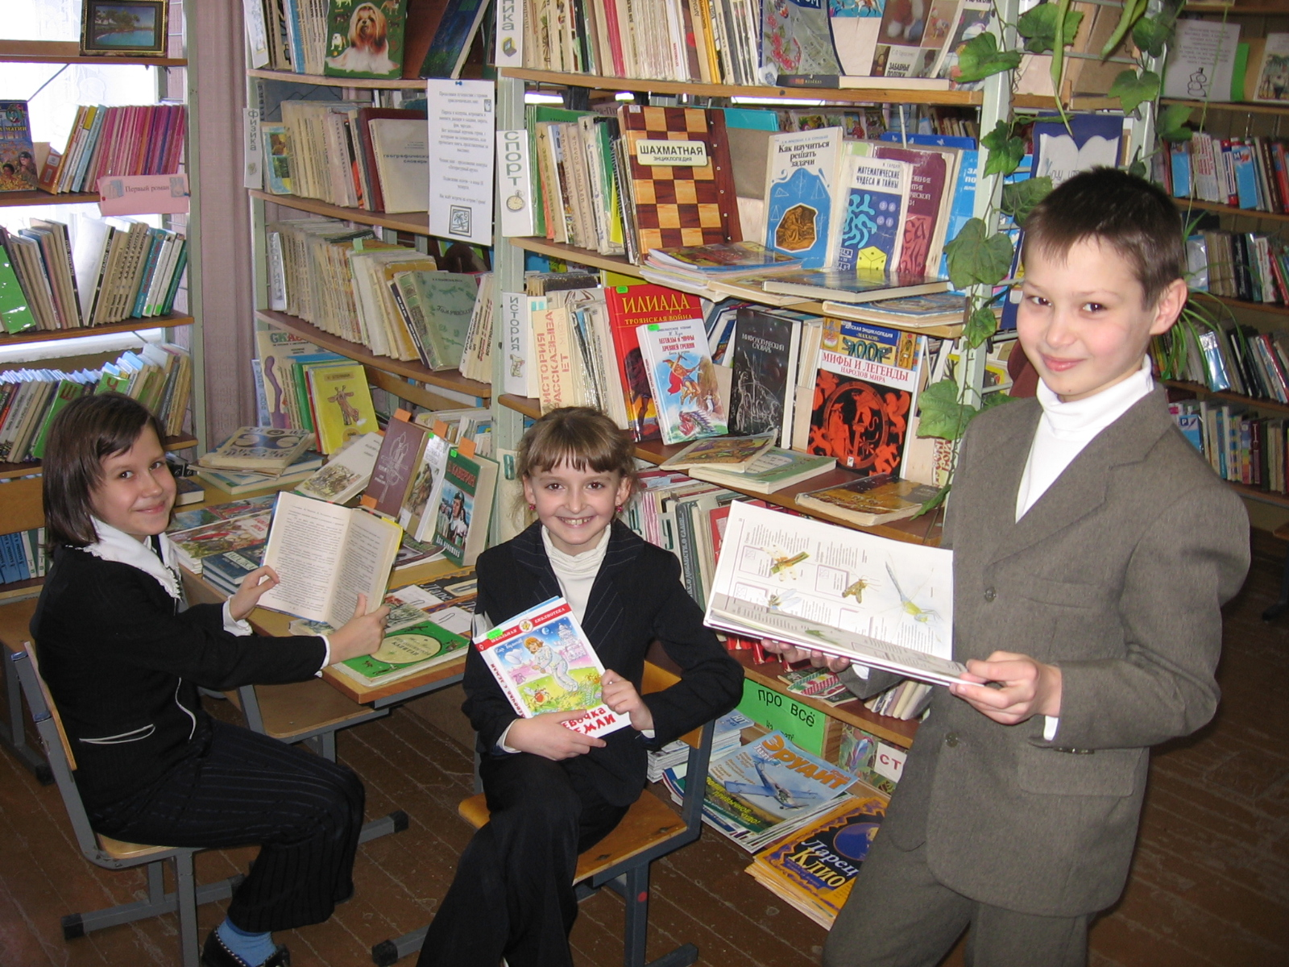

1. ЧТО ТАКОЕ БЕРЕЗА?
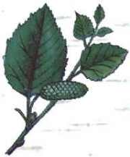
1.1. Лексическое значение слова «береза»

Посмотрим, какое толкование дается в словаре С.И.Ожеговым: «Берёза – лиственное дерево с белой (реже темной) корой и с сердцевидными листьями».

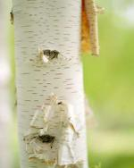
Слово «береза» общеславянского индоевропейского характера, произошло от старославянского «бреза». В.И.Даль объясняет, что это дерево названо по белому цвету коры.

В старом Петербурге все лиственные деревья называли березами, а хвойные – елками. Если перевести с латинского, на котором говорили в древнем Риме, то по-русски название березы будет розги. «Березовой кашей» потчевали нерадивых школяров за плохие отметки.
В древней Индии когда-то жило слово «БХЭР», которое означало «светлый». От светлой белой коры получила березка свое имя – «светлица».

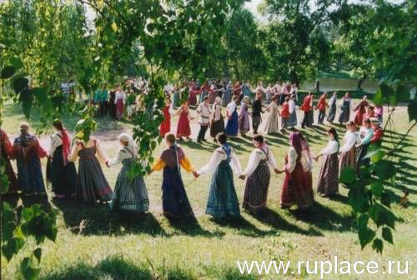

Наши предки-славяне чтили главную богиню, мать всех духов и богатств на земле. Ее называли Берегиня. Наверное, Берегиню почитали в образе священного белого дерева – русской березы.

Недаром русский народ отмечал веселые летние праздники вокруг любимых берез, украшая их лентами, заплетая ветви косами. Водили вокруг берез хороводы, пели песни.
Березу любят ее за красоту несравненную, за чистоту и светлый добрый русский характер, поэтому о ней поют песни, сочиняют стихотворения, изображают на картинах.

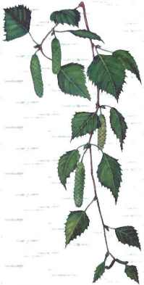
1.2. Научное описание березы
Есть два вида березы: повислая и пушистая.
Они очень сходны между собой как по внешнему облику, так и по многим другим признакам и свойствам. Береза в диком состоянии встречается почти по всей территории нашей страны. Такое широкое ее распространение объясняется тем, что она очень неприхотлива по отношению к климату. Малотребовательна береза и к почвенным условиям. Она может расти на самых разнообразных почвах – начиная от очень сухих и бедных песков и кончая низинными болотами, где избыток воды и много питательных веществ.
Березу называют деревом – пионером. Она очень быстро захватывает любой свободный клочок земли – заброшенные пашни, пожарища, откосы у дорог и т.д. Дерево ежегодно и обильно плодоносит, а мельчайшие крылатые плоды легко переносятся ветром на значительное расстояние.

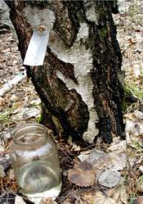
Береза очень светолюбива и совершенно не выносит затенения. Поэтому обычно в лесу её рано или поздно вытесняют другие деревья, в особенности ель.
Береза – одно из самых красивых наших деревьев. Белые с чёрным рисунком стволы берез имеют особую привлекательность. Белая окраска коры объясняется тем, что в клетках бересты содержится особое красящее вещество – бетулин. Если прислониться к стволу молодой березы, то на одежде появятся белые пятна, как от мела.
Если поранить ствол березы ранней весной, из него начинает сочиться по каплям березовой сок – прозрачная, чуть сладковатая жидкость. Но такое кровопускание для дерева вредно.
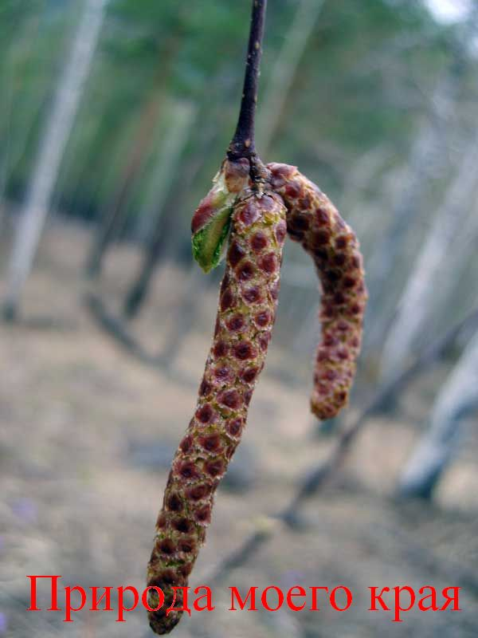

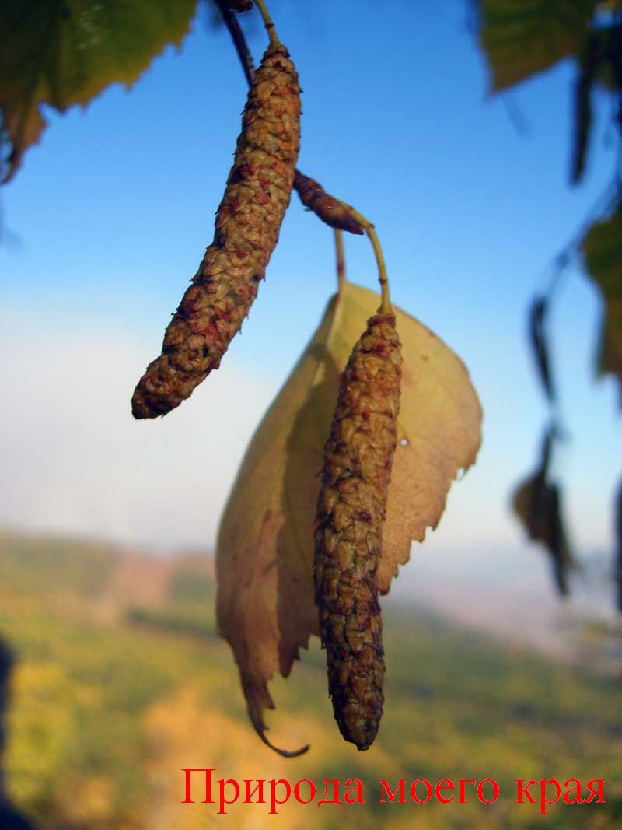
Береза цветет весной в то время, когда у нее только начали распускаться почки, а листья еще совсем маленькие.
Цветение дерева заметить нетрудно - с ветвей свешиваются вниз длинные желтоватые сережки.

Хозяйственное использование березы широко и разнообразно. Березовые дрова дают много тепла и в этом отношении уступают, наверное, только дубовым. Березовая древесина идет на лыжи, мебель, разнообразные токарные изделия и т.д. Из березы получают превосходный уголь, вырабатывают деготь. Большим спросом пользуются и березовые метлы. Березовые дрова считают ценным топливом. Из почек изготавливают лекарство, из листьев – жёлтую и зелёную краски. Из коры можно сделать различные поделки: корзинки, коробки.
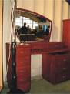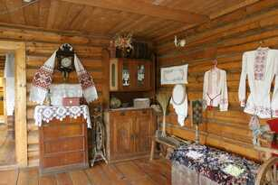

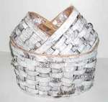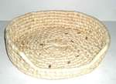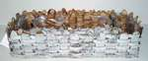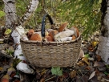

2. ОБРАЗ БЕРЕЗЫ В УСТНОМ НАРОДНОМ ТВОРЧЕСТВЕ
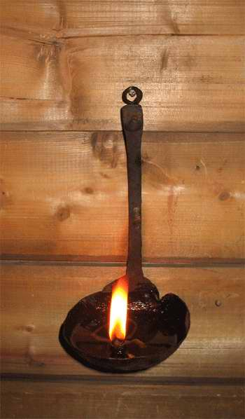
В старину о березе говорили как о дереве, которое может делать четыре дела: первое дело - это мир освещать (раньше не было света, поэтому зажигали только лучины из дерева березы),

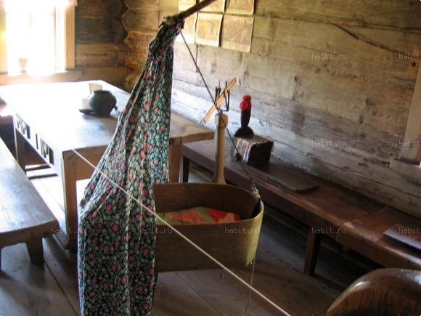
второе дело – это крик утешать (когда маленький плакал, его укладывали в кровать-качалку, прикрепляемую к потолку избы, и качали, чтобы он не плакал),

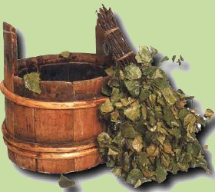
третье дело – это больных исцелять (из листьев березы, почек, чаги делали разные отвары и лечили больных, а еще парились в бане березовыми вениками),

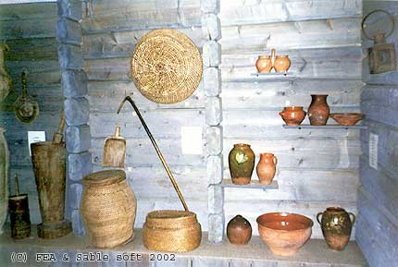
четвертое дело – чистоту соблюдать. В маленькой загадке мы увидели, как березу применяли в хозяйстве. Кроме того, берестой чинили глиняную посуду, горшки, а весной люди пили березовый сок.
Стоит дерево, цветом зелено
В этом дереве четыре угодья:
Первое – больным на здоровье,
Другое – от тьмы свет,
Третье – дряхлым пеленанье,
А четвертое – людям колодец.
О березе сложили много загадок. В некоторых из них опирались на свойства коры березы: «Дотронься летом до ствола этого дерева. Он прохладный даже на солнцепеке. Такое может быть только у одного дерева в мире: это единственное дерево с белой корой, которая не нагревается на солнце». В других березу сравнивали с девушками-подружками: Разбежались по опушке
В белых платьицах подружки.
Обычно в загадках береза предстает перед нами в белом сарафане, с зелеными косами или сережками: В белом сарафане встала на поляне,
Летели синицы, сели на косицы или
Не заботясь о погоде, в сарафане белом ходит, а в один из теплых дней май сережки дарит ей.
Иногда при описании березы употребляются краткие прилагательные: Зелена, а не луг, бела, а не снег, кудрява, а не человек

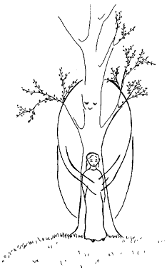
или перечисляются основные отличительные признаки березы с помощью однородных существительных: Стоит Алена – платок зеленый, тонкий стан, белый сарафан или с помощью однородных глаголов: Ствол белеет, шапочка зеленеет, стоит в белой одежке, свесив сережки.
Но всегда в загадках береза предстает в образе молодой красивой девушки с тонким станом, в белом сарафане, с зелеными косами и сережками:
Русская красавица стоит на поляне в зеленой кофточке, в белом сарафане.

Есть немало народных примет, которые опираются на состояние березы и предсказывают погоду:
Из березы течет много сока – к дождливому лету;
Коли береза наперед опушается, то жди сухого лета,
В октябре лист на дереве держится,
Если с березы листья опали не полностью – жди суровую зиму.
Если береза вперед опуститься – жди сухого лета, а если клен, то мокрого.
А сколько песен сложено о белой березе, сколько стихов написано, как нежно о ней говорят люди: «березка», «березонька»:
Во поле береза стояла,
Во поле кудрявая стояла.

«Береза не угроза: где стоит, там и шумит», - так говорили в старину, когда речь шла о безобидном, но шумливом человеке. «Бела береста, да деготь черен», - говорили о несоответствии обещаний и дел.
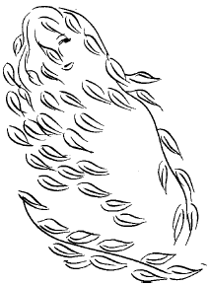
Итак, в устном народном творчестве береза предстает перед нами как красивая девушка и как незаменимый предмет в народном хозяйстве.

3. ОБРАЗ БЕРЕЗЫ В ХУДОЖЕСТВЕННЫХ ПРОИЗВЕДЕНИЯХ

Береза – одно из распространенных деревьев средней полосы России, ее называют русским деревом. Береза отличается от всех деревьев. Она своеобразна своей белоснежной корой, удивительно красива. И растет она только в России, этой неповторимой самобытностью она и дорога всем. Поэтому, наверное, береза стала поэтическим символом России.
Сказители и поэты видели в березе ту нежную женственность, ту милую и задушевную красоту, ту светлую гордость, которая звучала для них в имени «Россия».
В стихотворениях русских поэтов береза сливается с образом России. Вот так писал о ней поэт О. Шестинский:
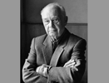
Без березы не мыслю России, -
Так светла по-славянски она,
Что, быть может, в столетья иные
От березы вся Русь рождена…
В начале стихотворения «Без березы не мыслю России» Шестинский говорит о березе и России, как о едином целом. В одной из строчек высказывает предположение, что береза первична: «от березы – вся Русь рождена». Береза занимала ни с чем не сравнимое место в жизни русского человека. Вся жизнь россиян, события тесно связаны с этим удивительным деревом:
Под березами пели, женили,
Выбирали коней на торгах;
Дорогих матерей хоронили,…
Так, чтоб были березы в ногах».
Березы, как утверждает поэт, тоже живут «человеческой жизнью». При этом он использует олицетворения: они «…смеются зеленой листвою, …сережками слезы прольют», тем самым, доказывая, что Россия и береза – единое целое, и они неразделимы.

Для меня Россия – белые березы,
Для меня Россия – утренние росы…
Красавицей русских лесов называют березу. Стройная, белокорая, с тонкими поникшими ветвями и говорливой нарядной листвой, она всегда вызывает восхищение, радость.

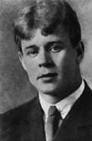
С. Есенин назвал Россию «страной березового ситца». Для него березка была как нежная, юная, чистая девушка:
Я навек за туманы и росы
Полюбил у березки стан,
И ее золотистые косы,
И холщовый ее сарафан.
С. Есенин подчёркивает стройность дерева, нежность, сравнивает его с девичьей фигурой. Ветви березы напоминают поэту девичьи косы.

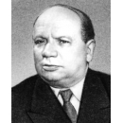
А. Прокофьев одушевляет березу, наделяет ее человеческими качествами. Как человек она может быть разной по характеру: грустной, веселой, печальной, жизнерадостной. Ее одеяние выделяется среди остальных растений. Белая кора – красивый белый сарафан, черные пятна на коре – карманы или застежки.
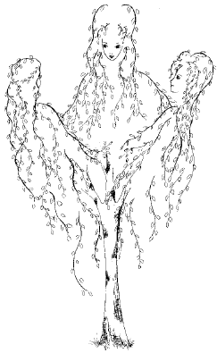
Прокофьев в стихотворении «Березка» использует единственный глагол – «люблю», в котором передается отношение автора к необычному дереву. Остальные строки стихотворения состоят из эпитетов, которые раскрывают и обогащают образ березы, тем еще больше подчеркивают отношение автора к нему. Сравнение березы с нарядной девушкой помогают словесно изобразить и ярко представить образ дерева «в беленом сарафанчике», …«с зелеными сережками», а используемые эпитеты «светлую, грустную, плакучую березку» помогают автору передать его мысль и эмоции.
У С.Есенина спокойное состояние деревьев ассоциируется с сонными, миролюбивыми, а значит, улыбающимися березами. Пушистые ветви поэт сравнивает с растрепавшимися косами, соцветия дерева – сережки – с украшением.
Улыбнулись сонные березки,
Растрепали шелковые косы,
Шелестят зеленые сережки,
И горят серебряные росы.
В таком маленьком четверостишии Есенин выразил все чувство, все свое настроение в данный момент написания. Он восхищается ею, придает ей особый нрав.
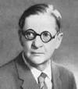
Используемые средства художественной изобразительности – олицетворение (улыбнулись березки), эпитеты (сонные березки, шелковые косы), метафоры (шелестят сережки) помогают более ярко показать образ задуманной автором березы. Для читателя данный образ ассоциируется с милой девушкой, проснувшейся ранним утром в хорошем настроении, с еще не прибранными волосами.
Береза сказочно красива, неповторима, своеобразна, загадочна, поэтому, наверное, сказочные действия происходят в березовой роще.

Это подтверждает и поэт В. Рождественский в стихотворении «Деревья»:
Но всех милей мне девушка – береза,
Пришедшая из сказок и былин,
Снегурочка, любимица мороза,
Аленушка пригорков и равнин.
В.Рождественский, создавая образ березы, использует много изобразительно-выразительных средств: эпитеты – зеленые косы, с тонких ветвей, белое платье, в листве кружевной, горячее лето, на опушке лесной, задумчивых песен, легкий наряд; сравнения: с девушкой с косами, в белое платье одета, в сережках, кружевной, наряд чудесен; олицетворения: солнце пригрело, березка развесила, встречает. Как в устном народном творчестве перед нашим взором встает молодая девушка – березка, с зелеными косами, которые спадают с тонких ветвей. Она одета в белое платье, кружевное из листвы, вся в сережках.
Наряд ее легкий чудесен,
Нет дерева сердцу милей,
И сколько задумчивых песен
Поется в народе о ней!
С.А.Есенин одухотворяет образ березы, сравнивая ее с девушкой.
У его березки «девическая грудь», вещи девушки: сарафан, гребешок, юбчонка, сережки. Береза очеловечена, она «загляделась в пруд», она вся пронизана ожиданием радости и тревоги. Как девушка, она полна мечтаний и дум. «Загляделась» - значит, задумалась. От дуновений ветра шелестит листва – это «шепчет ветер». Пушистые ветви березы автор сравнивает с косами. Даже «песок звенит» у Есенина; все вокруг живет своей незаметной для нас жизнью. Сияние луны на ветвях дерева напоминает поэту гребешок девушки.
Береза – хранительница тайн. В глубине своей древесной коры она о чем-то думает, мечтает или с печалью ожидает осенние дни. В эту «звездную ночь» с ней прощался пастух – «лил слезы», обнимая тонкий ствол дерева, до следующей весны («до новых журавлей»).
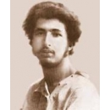
С.Городецкий в стихотворении «Береза» белый ствол березы сравнивает с белым телом. Ветви ее подобны черным волосам, которые воспевает Лель. В создании красоты участвует бог Солнца - Ярила, который одарил дерево зеленой заостренной листвою. Здесь использованы яркие выразительные средства как олицетворение, эпитеты, сравнения: янтарный день, лазурью светозарной, сочилась лень, ветки благодарной, белело тело; белое, как хмель; кипучих волн, волн озерных, веселый Лель, лучи волосьев, черных, Ярила увенчал, пышно увенчал, листвою заостренной, разметал цвет, лазури неба, цвет зеленый.

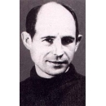
А вот в стихотворении Н.Рубцова «Березы» благодаря знакомому шелесту листьев берез у автора возникают воспоминания, переживания прожитого детства и юности. Березы – воспоминание и символ его детства и юности. Они пробуждают радостные и грустные воспоминания. Его детство и юность прошли среди этих деревьев, ее образ связан и со смертью самых близких автору людей: отца и матери.
Поэт при этом использует изобразительно-выразительные средства, олицетворения: шумят березы, набегают слезы, шумел листопад; метафоры: набегают слезы, побеждает проза, убили пули. Здесь мало эпитетов: хмурых дней, желтый листопад. Также здесь есть и другие изобразительные средства: глаза, отвыкшие от слез; все очнется в памяти невольно; отзовется в сердце и в крови. Имеются сравнения: шумел, как улей.
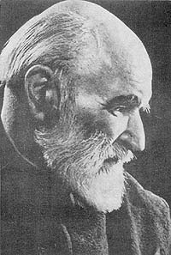
Соколов-Микитов тоже решил описать березу и березовую рощу. Чтобы раскрыть тему и идею, писатель дает описание дерева весной, летом и осенью; использует народное отношение к этому растению.
С первого предложения И.Соколов-Микитов передает эмоции по отношению к березе. Слова милее, чудесен, хорошо, радостно ахнешь, особенный прямо выражают чувства автора. Для выражений мыслей и чувств писатель использует изобразительно-выразительные средства, такие как эпитеты: русского леса, березовые светлые рощи, белые стволы, тонкой берестой, смолистые душистые почки, живительный сладкий сок, певчих птиц, голосистые дрозды, шустрые синички, голубые и белые подснежники – раскрывают образ березовой рощи;
молодая листва, зеленой нежной дымкой, лесные опушки, нежной листвою, свежее дыхание – раскрывают образ березы ранней весной;
летние знойные дни, теплый ветер, душистой земляникой, густую листву, солнечные люди, в чистой траве, по голубому летнему небу, белые лебеди, высокие облака – раскрывают образ березы летом;
золотистой листвою, золотые листочки, увядающей листвою, малейший звук, березовый лес – раскрывают образ березы осенью;
в народных песнях и сказках, деревенские люди, в праздничные дни, хороводные песни – отражено народное отношение к березе.
Писатель использует олицетворение, оживляя неодушевленные предметы, наделяя их человеческими свойствами: прорываются лучи, плывут облака; сравнения: плывут и плывут точно лебеди, высокие облака.
И.Соколов-Микитов, используя изобразительно-выразительные средства, придает высказыванию эмоциональную окраску.

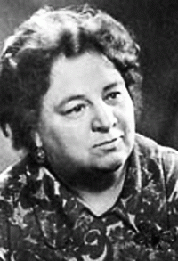
В стихотворении И.Токмаковой «Береза» хорошо выражены характерные черты девушки, которая следит за собой, за своими волосами. Здесь автор полностью олицетворяет березу, пытается ввести ее в образ.
Разумеется, здесь используются изобразительные средства, такие как сравнения: в речку, как в зеркало, глядя; олицетворения: изменила б береза прическу; метафоры: расчесала б кудрявые пряди, вошло бы в привычку по утрам заплетать косичку.
Употребляя условное наклонение: если б, вошло бы, изменила б, расчесала б, автор как бы вводит нас в другой мир, заставляя размышлять и фантазировать.
Белая береза как растение привлекает многих писателей. Их удивляет белизна этого своеобразного, не похожего на других дерева.
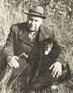
«Белые стволы молодых деревьев ярко блестят на солнце, и от этого кругом становится светлее» (Г.Скребицкий «В березовой роще»). В березовой роще всегда светло, этот свет радостью передается любому человеку, поднимает каждому настроение.
Белый цвет всегда радует глаз, он ассоциируется с нежностью, миролюбием, чистотой. Поэтому, наверное, березу называют мирным деревом.
Березу поэты называют не только белой и зелёной, но и золотой из-за её яркой осенней желтизны.
Березы желтою резьбой
Блестят в лазури голубой… (И.А.Бунин. Листопад)
…Береза, словно сказочное дерево, вся золотая, красиво рисуется на бледно-голубом небе… (И.Тургенев).

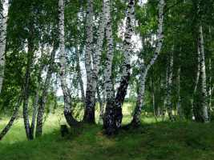
ЗАКЛЮЧЕНИЕ

Всякое дерево привлекает к себе внимание людей какой-то своей особенностью, свойственной только ему. Но береза покорила всех. Ее нежный и стройный ствол издали манит своей белизной и чистотой.
В процессе работы мы пришли к следующим выводам:
1) Какое русское, какое милое дерево – береза. Ни одно из деревьев не вмещает столько национальных понятий, не рождает столько образов и сравнений.
2) Береза – это воистину крестьянское дерево, в ней есть все: и бабий ситцевый платок, и побеленная хата, и русская печь, и холщовая рубаха, и курочка ряба.
3) Береза прекрасна в любое время года. Она, как девица-красавица, меняет свои наряды. Осенью надевает золотые платья, зимой укутывается в пушистые белые шубы, весной и летом наряжается в нежно-зеленые сарафаны с кокетливыми сережками.
4) Березу называют красавицей русских лесов. Стройная, с тонкими поникшими ветвями и нарядной листвой, она всегда вызывает восхищение и радость.
5) Поэтический образ березки складывается из традиционных эпитетов – белая, кудрявая, традиционных метафор – лебедь белая, у березы сережки. Но одновременно каждый поэт видит березку по-своему.
6) У многих поэтов и писателей береза является символом России, из-за женственности, милой красоты, неповторимой самобытности.

Люблю березку русскую,
То светлую, то грустную,
В беленом сарафанчике,
С платочками в карманчиках,
С красивыми застежками,
С зелеными сережками.
То ясную, кипучую,
То грустную, плакучую,
Люблю березку русскую.

СПИСОК ИСПОЛЬЗОВАННОЙ ЛИТЕРАТУРЫ

1.Бельская Л.Л. Песенное слово. Поэтическое мастерство Сергея Есенина.- М.,1990
2. Горошенко В.П. Природа и люди. – М.: Просвещение, 1971.
3. Есенин С. Избранное. Стихотворения и поэмы. – М.: Детская литература, 1983.
4. Жирмунский В.М. Преодолевшие символизм. - Л.,1977.
5. Ожегов С.И., Шведова Н.Ю. Толковый словарь русского языка. – М.: Азбуковник, 1999.
6. Петров В.В. Лес и его жизнь. - М.: Просвещение, 1986
7. Петров В.В. Из жизни зеленого мира.- М.: Просвещение, 1982
8. Петров В.В. Растительный мир нашей Родины.- М.: Просвещение, 1991
9.Шанский Н.М. Краткий этимологический словарь русского языка. - М.: Просвещение, 1975.
10. Шолохов М., Алексеев М. и др. – М.: Худ. литература, 1984.

